**QUESTÃO 1 (Objetiva) (Unidade 2):** LógicaAnalítica **(2,0)**

**QUESTÃO 2(Objetiva) (Unidade 2):** Proposições Simples **(2,0)**

**QUESTÃO 3(Objetiva) (Unidade 3):** Proposições Compostas **(2,0)**

Assinale o item que não contém uma proposição.

A resposta correta é: Vai chover hoje?

Se A, B e C são enunciados verdadeiros e X, Y e Z são enunciados falsos. Assinale V para verdadeiro e F para falso em cada uma das [proposições compostas](https://educacaoonline.unifametro.edu.br/mod/lti/view.php?id=380971) a seguir. Em seguida assinale o item que contém a sequência correta de respostas.

(     ) A → (B → C) v

(     ) A → (B → Z) f

(     ) X → (Y → Z) v

(     ) X → (Y → C) v

A resposta correta é:

V F V V

Baseado na tabela verdade a seguir:

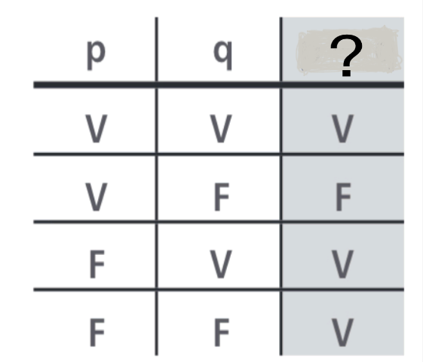

A resposta correta é:

p → q

No estudo da [lógica matemática](https://educacaoonline.unifametro.edu.br/mod/lti/view.php?id=380964), formulamos [proposições compostas](https://educacaoonline.unifametro.edu.br/mod/lti/view.php?id=380971) através de operadores lógicos, como por exemplo, negação, disjunção, conjunção, condicional e bicondicional. Os valores lógicos das [proposições simples](https://educacaoonline.unifametro.edu.br/mod/lti/view.php?id=380970) são combinados, obtendo o valor lógico da proposição composta, de acordo com as operações lógicas envolvidas.

Considere duas [proposições compostas](https://educacaoonline.unifametro.edu.br/mod/lti/view.php?id=380971), p e q, qual operação lógica só será verdadeira se ambas as proposições forem verdadeiras?

A resposta correta é:

Conjunção

Utilize seus conhecimentos com respeito às regras de inferência e complete corretamente os campos vazios da tabela a seguir.

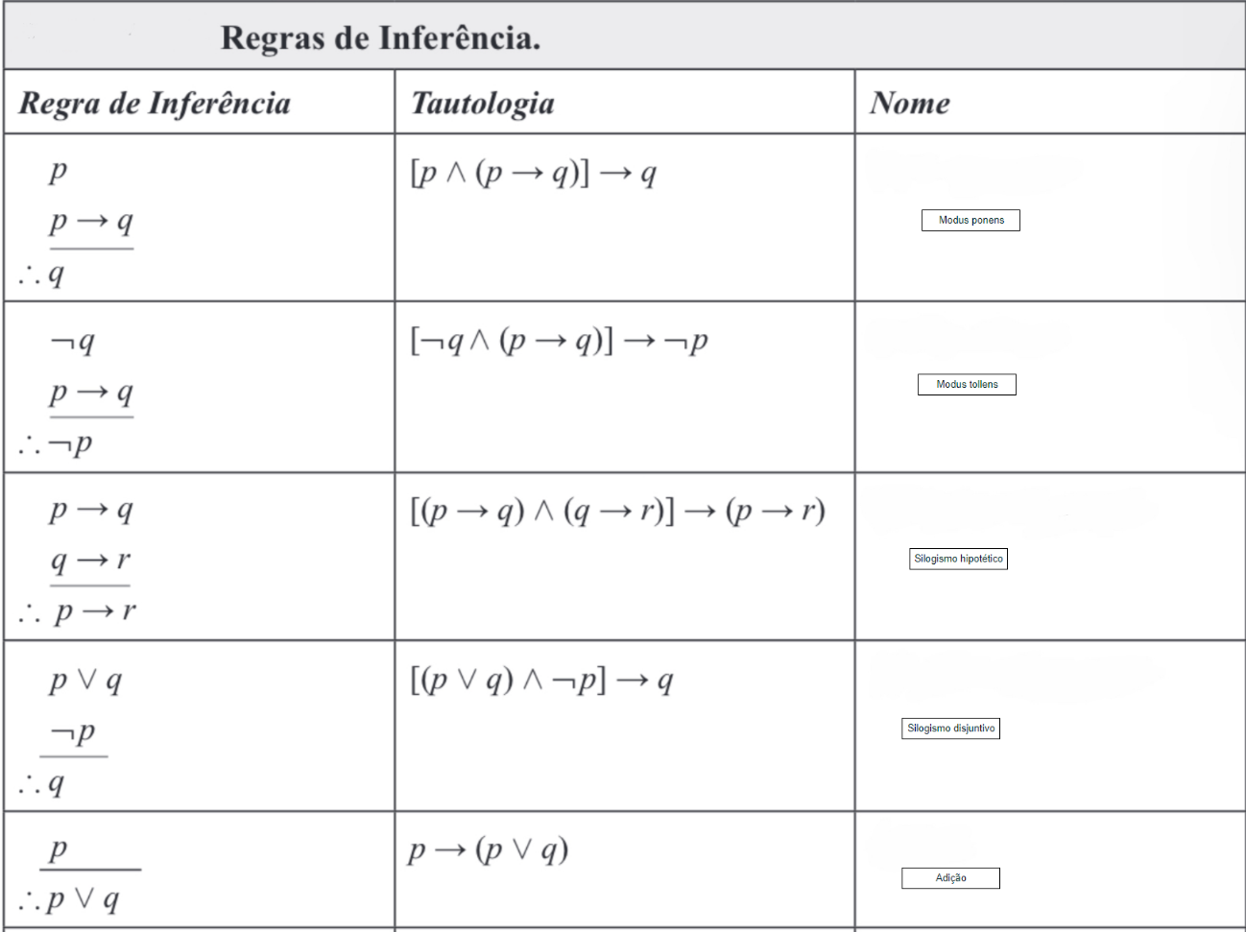

Assinale a alternativa que contém a melhor definição do termo “Falácia”.

A resposta correta é:

Trata-se de um argumento no qual as premissas não fundamentam a conclusão.